**Памятка по оформлению подачи заявки на экскурсию**

**Если вы хотите побывать на экскурсии, то Вам необходимо**:

1. **Заполнить форму заявки**

Образец заполнения заявки на проведение экскурсии

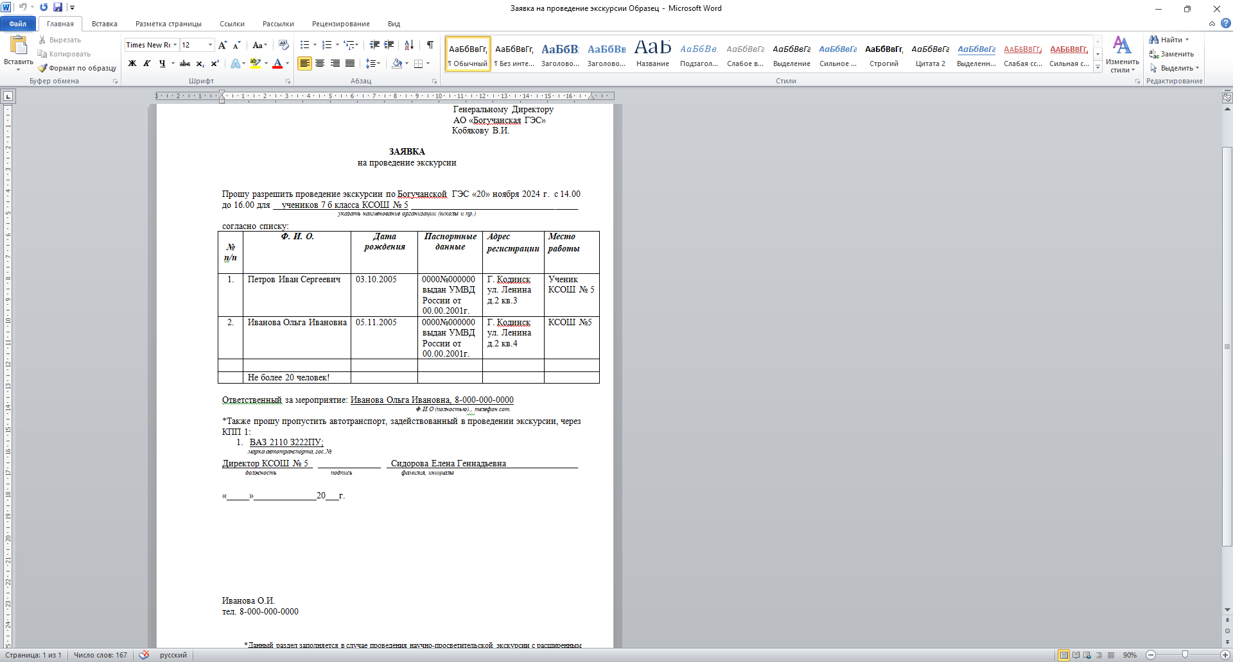

* 1. Если транспорт заезжает на территорию Общества, необходимо заполнить Заявку на транспорт

Образец заполнения заявки на транспорт

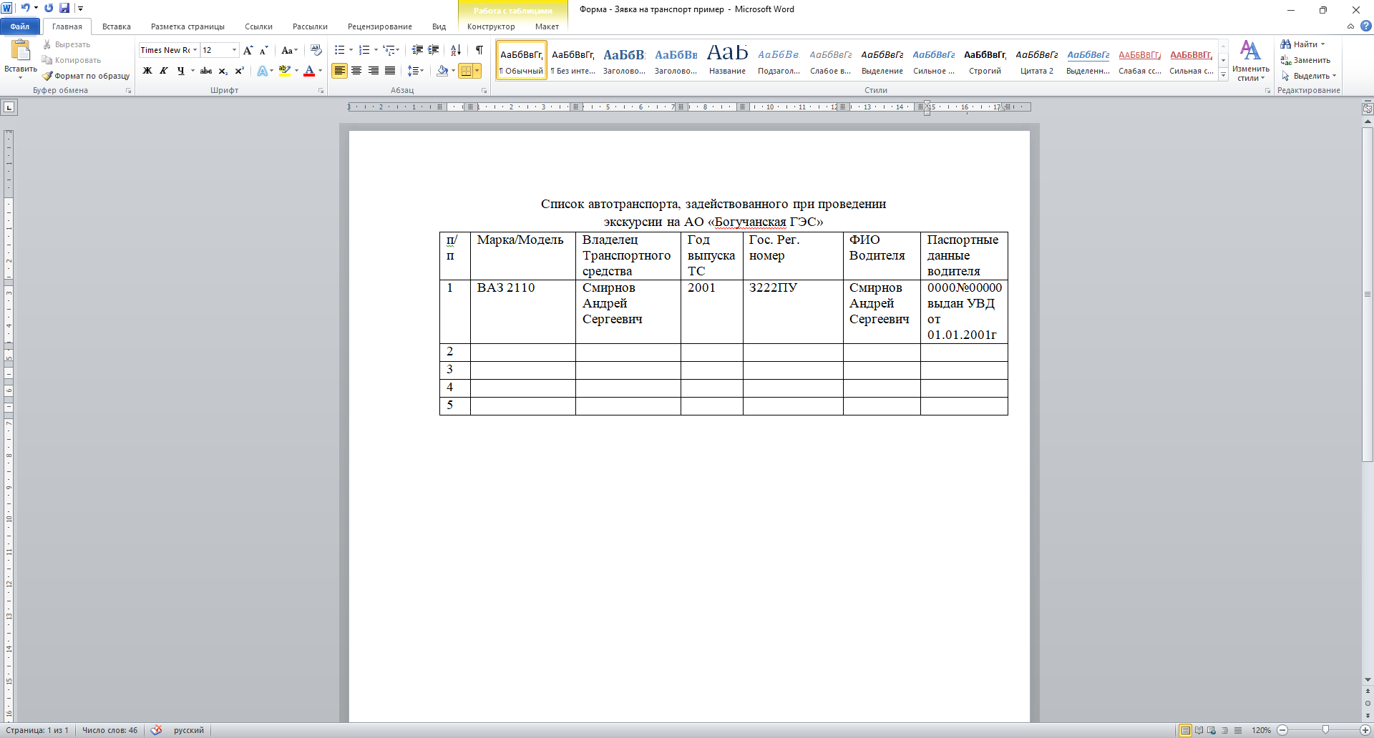

**2. Ожидание звонка от экскурсовода**:

Экскурсовод получает заявку и связывается с инициатором для уточнения всех деталей (подтверждает наличие свободного места на указанную дату, согласовывает маршрут и программу экскурсии).

**3. Предоставление необходимых документов**:

После согласования условий необходимо предоставить документы согласно Перечня

Образец заполнения необходимых документов

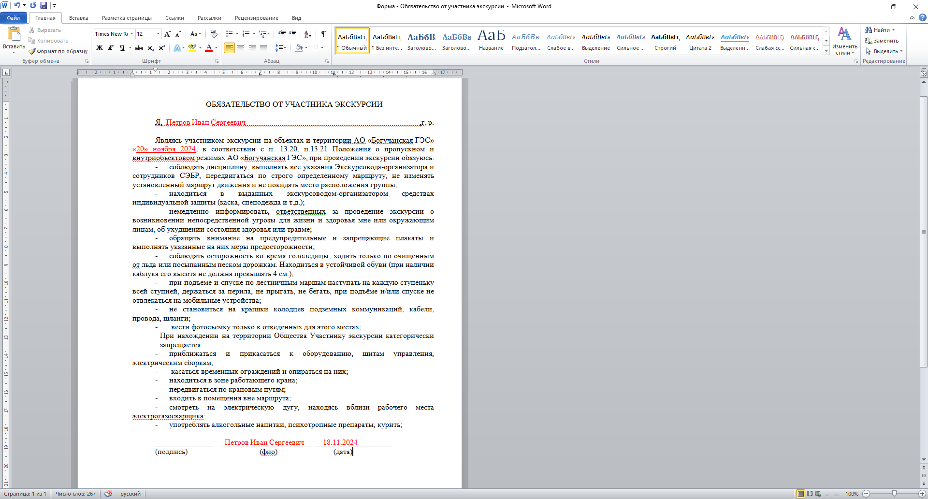

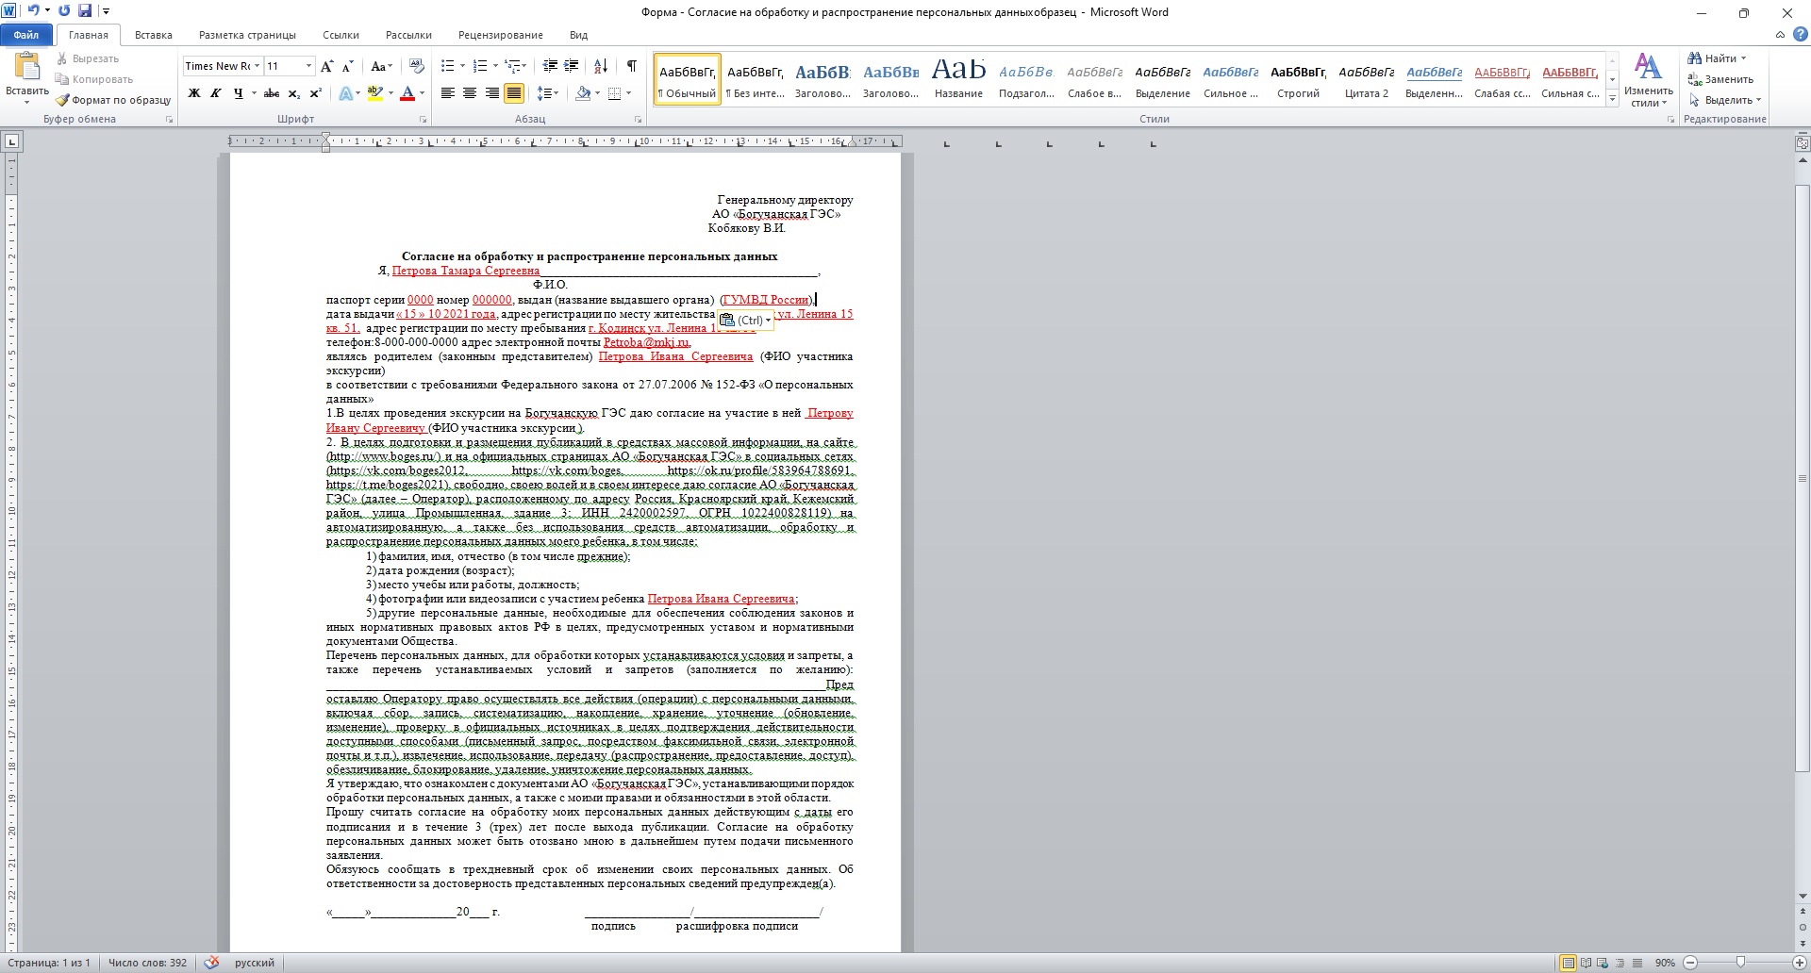

Данное согласие заполняется родителем (законным представителем)



Заполняют только совершеннолетние лица

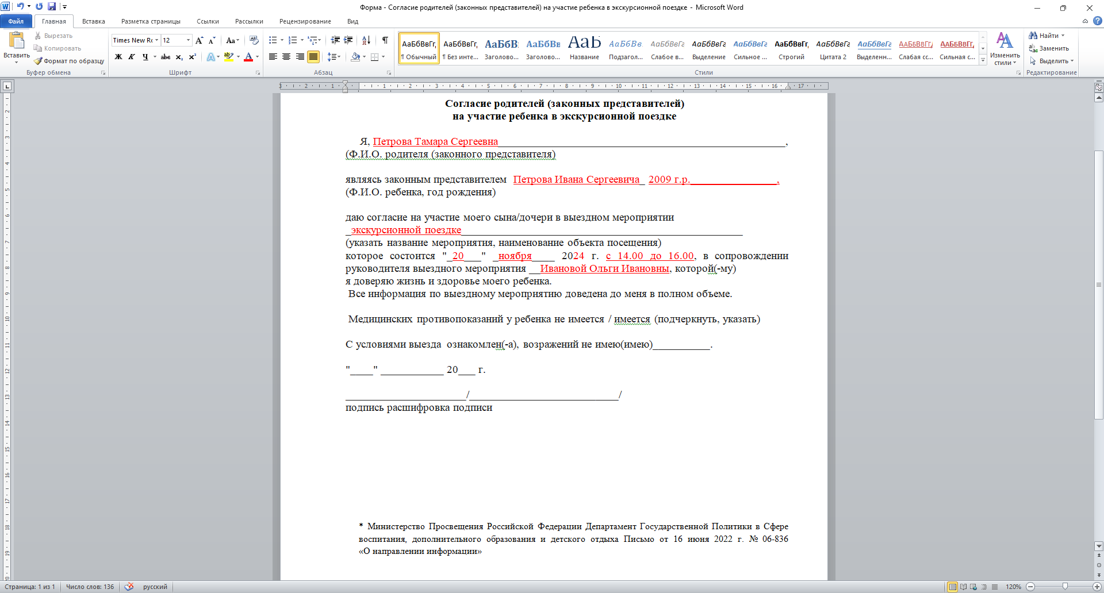

Данное согласие заполняется родителем (законным представителем)

1. **Подтверждение брони**:

Когда все документы предоставлены и условия согласованы, экскурсовод подтверждает бронь и отправляет инициатору информацию о дате, времени и месте встречи.

1. **Проведение экскурсии**:

- Экскурсовод встречается экскурсантов;

- Пошагово ведет группу по маршруту, рассказывая интересные факты и истории;

- Отвечает на вопросы участников;

- Организовывает фотосессию (по желанию участников);

- Экскурсовод обеспечивает возвращение экскурсантов в исходное место.Начало формы